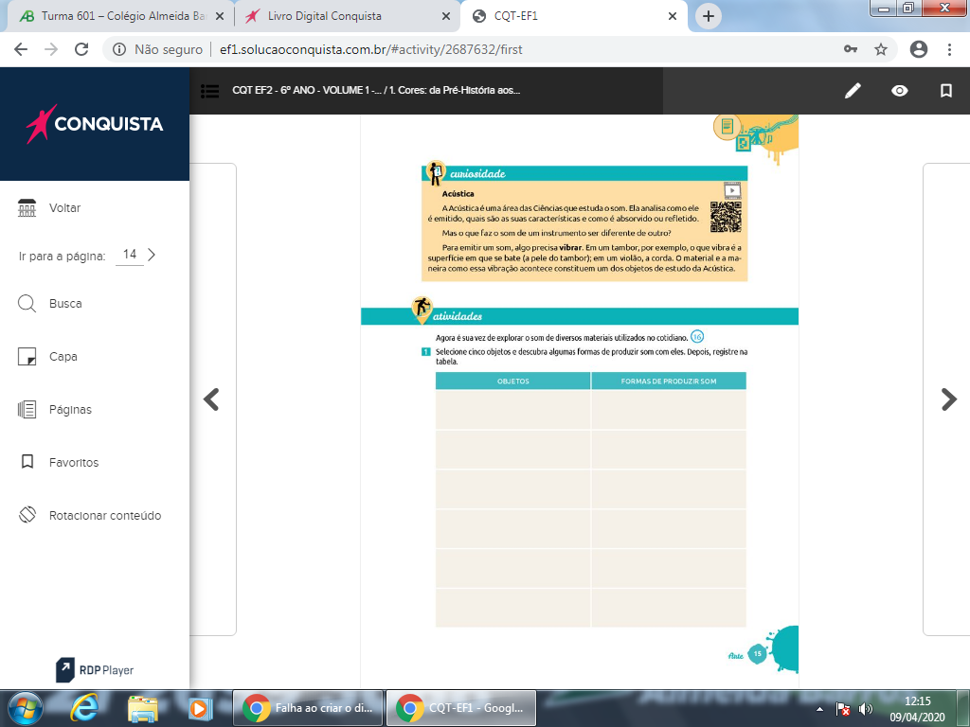ARTES – COPIE NO CADERNO OU FAÇA NA APOSTILA

LEVE PARA SUA AULA QUANDO RETORNARMOS !!!

